Министерство науки и высшего образования Российской Федерации

Федеральное государственное автономное образовательное учреждение

высшего образования

**«Пермский национальный исследовательский**

**политехнический университет»**

Электротехнический факультет

Кафедра «Информационные технологии и автоматизированные системы»

**О Т Ч Е Т  
по лабораторной работе №11.1**

**по дисциплине «Основы алгоритмизации и программирования»**

Выполнил студент гр. РИС-21-1б

Ибрагимов Марк Магамедович

(Фамилия, Имя, Отчество)

(подпись)

Проверил:

доцент

кафедры ИТАС

Полякова О.А.

(оценка) (подпись)

(дата)

Пермь 2022

**Постановка задачи**

Тип информационного поля char. Добавить в список элемент после элемента с заданным информационным полем.

**Анализ задачи**

1. Необходимо создать список из элементов типа char. Каждый элемент (узел) содержит информационное поле и поле с ссылкой на следующий элемент (или nullptr).
2. Необходимо добавить несколько узлов списка, поочерёдно перенаправлять ссылки этих элементов.
3. Необходимо задать информационное поле, после которого нужно поставить новый узел списка.
4. Через цикл for необходимо найти элемент равный заданному и добавить после него новый узел, путём переадресации ссылок.
5. Полученный массив необходимо вывести на экран.

**Описание переменных**

list list – список состоящий из переменных структуры list.

point* el/elem – переменный нового узла списка.

char data – данные в узле (информационное поле).

point* next – ссылка на следующий узел списка;

char pData – информационное поле узла, после которого нужно вставить узел.

int i – переменная, используемая как счётчик в циклах.

**Блок схема**

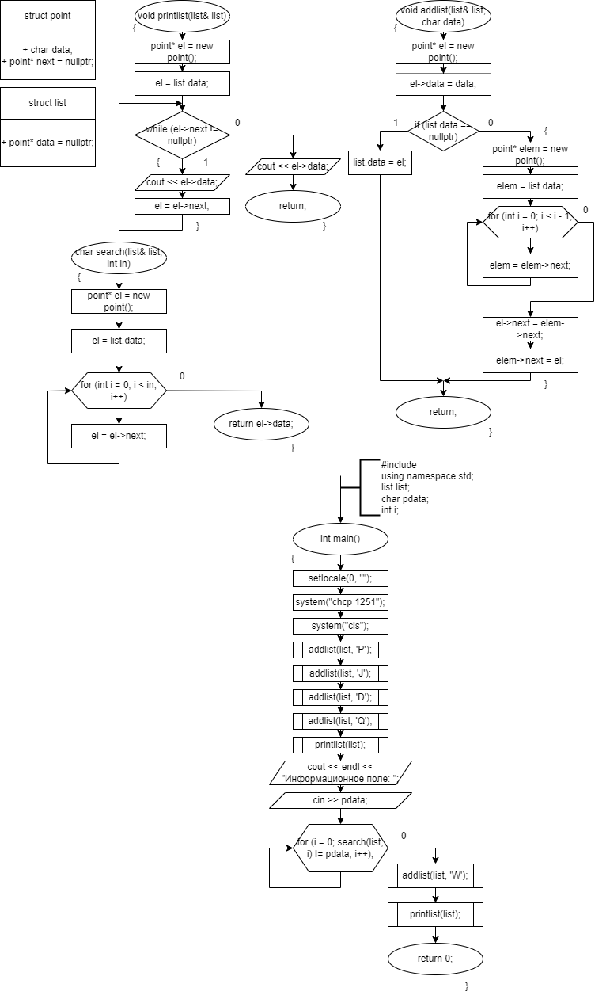

**Код программы**

#include <iostream>

using namespace std;

struct node

{

char data;

node* next = nullptr;

};

struct list

{

node* head = nullptr;

node* tail = nullptr;

};

void printlist(list& list)

{

node* el;

el = list.head;

while (el != nullptr)

{

cout << el->data;

el = el->next;

}

}

void push_back(list& list, const char& value)

{

node* el = new node();

el->data = value;

if (list.head != nullptr)

{

list.tail->next = el;

list.tail = el;

}

else

{

list.head = el;

list.tail = el;

}

el->next = nullptr;

}

void search(list& list, const char& key)

{

node* now = new node;

now = list.head;

bool f = false;

while (now != nullptr)

{

if (now->data == key)

{

char elem;

cout << "Введите элемент, который вы хотите вставить: ";

cin >> elem;

node* new_node = new node;

new_node->data = elem;

new_node->next = now->next;

now->next = new_node;

now = new_node->next;

f = true;

}

else

{

now = now->next;

}

}

if (!f)

cout << "Заданного элемента нет в списке!";

}

int main()

{

setlocale(0, "");

system("chcp 1251");

system("cls");

list list;

char pdata, a;

int i, n;

cout << "Введите размерность списка n: ";

cin >> n;

for (int i=0; i<n; ++i)

{

cout << "Введите элемент, который вы хотите добавить: ";

cin >> a;

push_back(list, a);

}

cout << endl << "Получившийся список: " << endl;

printlist(list);

cout << endl << "Введите информационное поле: ";

cin >> pdata;

search(list, pdata);

cout << endl << "Итоговый список: " << endl;

printlist(list);

return 0;

}

**Примеры выполнения программы**

**Анализ результатов**

Программа сработала корректно и вывела необходимые результаты.